台灣傳道六十年紀念特刊支分會專用稿紙 (寫好後請寄給梁世威弟兄 Carlliang05@gmail.com，手機0928-244715， Skype: carlliang3151，Line ID: carlliang)

單位名稱 | 北屯支會 |  | 單位號碼  71439
單位資料 | 成立日期 | 西元1969年以前
 | 原屬單位 | 台中分會
 | 教堂地址 | 台中市40446北區五權路498-30號  台中市大雅區中清路3段880號  2015.6 台中市五權路498-30號
 | 教堂電話 | 04-25609053
 | 歷任主教/會長(從第一任開始) | 1984~1985 LIU, Ming Chieh  1985~1987 邱芳源  1987~1990 張星  1990~1993 莊世滄  1993~1994.12.18 翁基源會長  1994.12.18~1997.12.7 翁基源主教  1997.12.7~2002.4.21 李偉倫  2002.4.21~2009.4.5 何紹銘  2009.4.5~2016.1.31林金崑  2016.1.31 姚大偉
重要史料 (請勿超過1,500字，所撰寫之資料請盡量包含人事時地物五大要項。 請附寄現任主教/會長照片及教堂照片。從前教堂及領袖之照片及重要活動史料照片亦很歡迎， 用畢歸還。)

1969年以前成立
1982.3.22 更名為東台中分會
1990.6.5 由東台中分會更名為台中第二分會
1994.12.18 由台中第二分會改為台中第二支會
2007.4.22 由台中第二支會更名為北屯支會
2009.4.22 與五權第一支會共同劃分出大坑支會

北屯支會主教團 2007.10
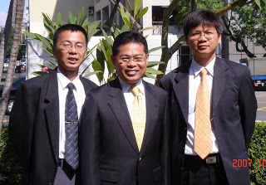
尼腓警告說：「凡…或聽從世人教訓的必受詛罰，除非那教訓是藉著聖靈的力量而賜予的。」
我們的邀請是：
1‧召開家人家庭晚會
2‧個人及家庭的經文研讀
3‧個人及家庭的祈禱
4‧繳付十足十一奉獻
5‧守安息日為聖
6‧忘了自己。

2010.1.9 北屯支會趙杰弟兄和趙徐雅琪姊妹家庭印證
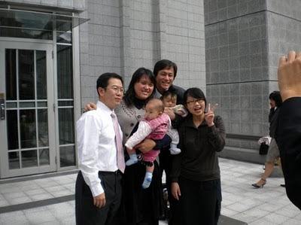

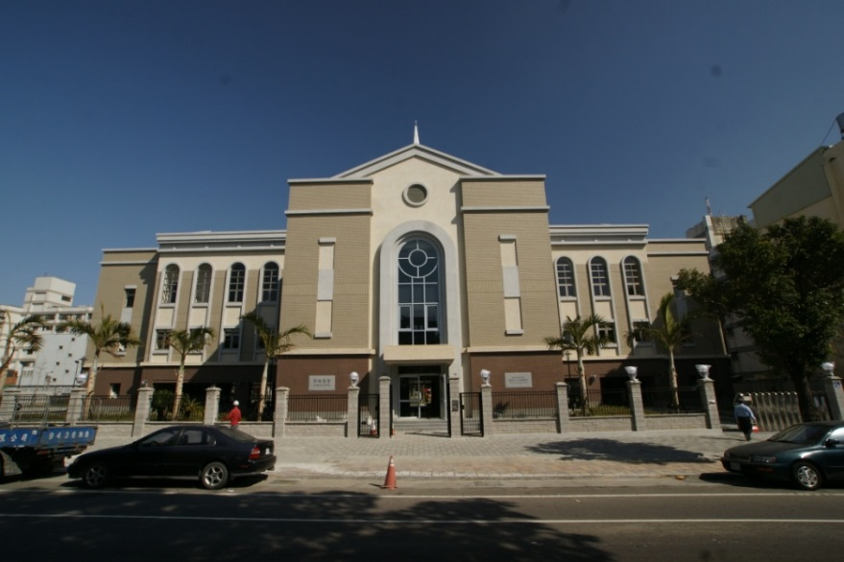
北屯教堂 – 北台中支聯會中心 2013年落成奉獻
(舊門牌：台中市42862大雅區中清路一段242號)
台中市大雅區中清路3段880號

五權教堂 – 台中支聯會中心 1972年落成奉獻，1985年擴建
台中市五權路498-30號

補充資料提供者姓名： 電話： Email：

